مستند نشاط المهمّة الأدائيّة النهائيّة

**المهمة الاولى:** انت مدرّس لمادة ....... في صفّ لديه العديد من الفروقات الفردية من حيث "الاهتمامات والجهوزيّة والذكاءات المتعددة وانماط التعلّم". دخلت في بداية العام الدراسّي على الصّفّ واردت ان تقدم اطاراً وقائياً للمتعلمين تحسباً من الوقوع في تعثُّر دراسي. لذلك عملت على اعداد نشاط بطاقات مراجعة للكفايات الأساسية المعرفية والمهارية للمتعلمين التي تخوّلهم مواكبة متطلبات الصّفّ الحالي. وبعد المراجعة قمت بتقويم تشخيصي. في نهاية الشهر الأول من بداية العام ملأت قائمة الرصد التحصيليّة لمنير.

بعد قراءتها بتمعن، حلل نمط العقبات الاكاديمية وأسبابها:

|  |  |  |  |  |
| --- | --- | --- | --- | --- |
| **نحو اكتساب مهارة الفهم** | | | | |
| **يُتقن المتعلّم اللّغة بحسب المستوى المطلوب منه إذا كان:** | **اكتسب** | **قيد الاكتساب** | **لم يُكتسب** | **ملاحظات** |
| ينفّذ التّعليمات الشّفهيّة المعطاة له بدقّة، من خلال نشاط ملائم. | X |  |  |  |
| يجيب عن أسئلة انطلاقًا من مستند مسموع ملائم لعمره (حوالى دقيقة). | X |  |  |  |
| **نحو اكتساب مهارة التّعبير الشّفهيّ** | | | | |
| يُعيدُ، بجمل بسيطة، سرد قصّة سمعها أو يصفُ مشهدًا رآه بلغة فصحى ملائمة ذاكرًا عناصر النّصّ بأسلوبه الخاصّ.  أو يعبّر، بجمل بسيطة، انطلاقًا من مستند مرئي أو نصّ سمعه أو حدث عاشه أو سمع عنه. |  | X |  |  |
| **نحو اكتساب مهارة القراءة وفهم المقروء** | | | | |
| **في فهم المطبوع:** | | | | |
| يميّز:   * الغلاف * العنوان * الكاتب * الرّسّام * أوّل الصّفحة * آخر الصّفحة * أوّل كلمة في الصّفحة * آخر كلمة في الفقرة * حروف الكلمة * علامات الوقف * الصّوت الطّويل في الكلمة * الصّوت القصير في الكلمة | X  X  X  X  X  X  X  X | X | X  X  X |  |
| **في القراءة الجهريّة:** | | | | |
| يميّز الأصوات:   * في بداية الكلمة، وسطها، ونهايتها. |  |  | X |  |
| يقرأ جملتين قراءة معبّرة بطلاقة:   * يلفظّ الأصوات الطّويلة والقصيرة. * يلفظ الحروف من مخارجها. * يضبط الحركات. |  | X | X  X | **ان كان متصل بحرف يعرفه**  **بعضها: د- ر- ف – س – ب - ح** |
| **في فهم المقروء:** | | | | |
| يُجيب عن أسئلة تُطرح عليه لها علاقة بمضمون النّصّ. |  | X |  |  |
| **نحو اكتساب مهارة التّعبير الكتابيّ** | | | | |
| ينسخ بخطٍّ واضح جملة مراعيًا تقنيّات الخطّ الرّقعي. |  | X |  |  |
| يرتّب بعض الحروف ليحصل على كلمات. |  |  | X |  |
| يكتب ما يُملى عليه من جمل ملائمة بطريقة صحيحة. |  |  | X |  |
| يتدرّج في التّعبير عن موضوعات ملائمة لميوله ورغباته:   * يركّب جملة بسيطة. * يؤلّف جملة انطلاقًا من رسوم. |  |  | X  X |  |
| يستخدم النّقطة حيث يجب. |  |  | X |  |

**التحليل والأسباب:**

------------------------------------------------------------------------------------------------------------------------------------------------------------------------------------------------------------------------------------------------------------------------------------------------------------------------------------------------------------------------------------------------------------------------------------------------------------------------------------------------------------------------------------------------------------------------------------------------------------------------------------------------------------------------------------

------------------------------------------------------------------------------------------------------------------------------------------------------------------------------------------------------------------------------------------------------------------------------------------------------------------------------------------------------------------------------------------------------------------------------------------------------------------------------------------------------------------------------------------------------------------------------------------------------------------------------------------------------------------------------------

------------------------------------------------------------------------------------------------------------------------------------------------------------------------------------------------------------------------------------------------------------------------------------------------------------------------------------------------------------------------------------------------------------------------------------------------------------------------------------------------------------------------------------------------------------------------------------------------------------------------------------------------------------------------------------

**المهمة الثانية:** بعد أن حددت مستوى منير الأكاديمي، قم بتحضير نشاط " فهم نص" لصفّك معتمدًا التعليم المتمايز يراعي مستوى منير مستخدمًا التقنيات المرفقة أدناه واملأ الأنشطة بالجدول أدناه. لا تنسى تحديد المستوى الأكاديمي لمنير ووضعه ضمن المجموعة المناسبة.

التدخل المبني على الادلة يستعمل ضمن الطرق المخصصة للعملية التعلمية

**بناء المفردات**

**فهم نص القراءة**

click or clunk

**تعزيز الطلاقة في القراءة**

reading sight words

**Cover, Copy, & Compare (CCC) Math Facts**

|  |  |  |  |
| --- | --- | --- | --- |
|  | **المجموعة ١** | **المجموعة ٢** | **المجموعة ٣** |
| **وصف المجموعة وقدراتها** |  |  |  |
| **المحتوى** |  |  |  |
| **العملية التعليمية** |  |  |  |
| **الناتج** |  |  |  |

**المهمة الثالثة:** مرّ ١٢ أسبوعًا على التدخل الذي قمت به في المستوى الأول وأصبح وقت تعبئة قوائم رصد المهارات لمنير.

أتت على الشكل التالي:

**مهارات القراءة (في اللّغتين العربيّة والأجنبيّة)**

|  | **مكتسب** | **غير مكتسب** | **ملاحظات** |
| --- | --- | --- | --- |
| 1. يفهم نصًّا مسموعًا (نقرؤه له). | x |  |  |
| 1. ينفّذ أكثر من تعليمة في الوقت عينه (2 وما فوق). | x |  |  |
| 1. يستطيع الحفاظ على تركيزه وانتباهه حتى في غياب المساعدات البصريّة. |  | x | ليس بالوقت الكافي |
| 1. يتمكّن من إدراك القوافي وتقسيم الكلمات إلى مقاطع صوتيّة. |  | x | في الكلمات البسيطة: مثال : درس |
| 1. يحدّد شفهيًّا الأصوات المكوّنة للكلمات. |  | x | في بعض الأحيان وبتردد |
| 1. يربط بين أحرف اللّغة وأصواتها (صوت لكلّ حرف على الأقلّ). |  | x | ليس كل الاحرف |
| 1. يتعرّف إلى أشكال الحروف كافّة عند القراءة (في اللّغة العربيّة – مثال: م - ــم – مـ - ــمـ ). |  | x |  |
| 1. يتعرّف إلى الحروف كافّة بحسب الخطّ المستخدم (في اللّغة الأجنبيّة – منفصل ومتّصل script and cursive). |  | x |  |
| 1. يتعرّف إلى حروف اللّغة الأجنبيّة كافّة: capital and small letters. |  | x |  |
| 1. يتّقن التهجئة: يستطيع ربط الأحرف لقراءة كلمات لا يعرفها. |  | x |  |
| 1. يقرأ بحسب تسلسل الأحرف في الكلمة. | x |  | في الكلمات التي يعرفها فقط |
| 1. يتعرّف إلى الكلمات المتداولة كثيرًا من خلال القراءة الكلّيّة. | x |  |  |
| 1. قراءته سلسة وانسيابيّة: يقرأ من دون تردّد أو رجوع إلى الوراء. |  | x |  |
| 1. يتمكّن من إنهاء الأنشطة التعليميّة التي تعتمد على القراءة. |  | x |  |
| 1. يستطيع فهم معنى نصّ قراءة من مستوى صفّه. |  | x |  |
| 1. لديه كفاءة في فهم النصّ المسموع مساوية لكفاءته في فهم النصّ المقروء من قبله. |  | x |  |

بعد أن تحلل محتوى القوائم، حدد نوع التدخل المطلوب من حيث:

1. المستوى: -------------------------------------------------------------------------------------------------------------------------------------------------------------------------------------------------------------------------------------------------------------------------------------------------------------------
2. عدد المتعلمين في المجموعة: -----------------------------------------------------------------------------------------------------------------------------------------------------------------------------------------------------------------------------------------------------------------------------------------------
3. عدد الجلسات أسبوعيا: -----------------------------------------------------------------------------------------------------------------------------------------------------------------------------------------------------------------------------------------------------------------------------------------------------

1. استراتيجيات التدخل المعتمدة للمستوى الثاني : -------------------------------------------------------------------------------------------------------------------------------------------------------------------------------------------------------------------------------------------------------------------------------------------------------------------------------------------------------------------------------------------------------------------------------------------------------------------------------------------------------------------------------------------------------------------------------------------------------------------------------------------------------------------------------------------------------------------------------------------------------------------------------------------------------------------------------------------------------------------------------------------------------------------------------------------------------------------------------------------------------------------------------------------------------------------------------------------------------------------------------------------------------------------------------------------------------------------------------------------------------------------------------------------------------------------------------------------------------------------------------------

**المهمة الرابعة:** بالرغم من تحول التدخل الى مجموعات مصغرة، لم يستفد منير كثيرا وحولت ملفه التراكمي الى الفريق المختص. بعد اجراء الاختبارات الرسمية، أتت النتائج على الشكل التالي:

اختبار الذكاء: المعدل العام ١٠٠، صعوبات في التحليل البصري-المكاني وفي الانتباه والذاكرة السمعية. قدرات جيدة في فهم اللغة المحكية والتحليل المنطقي

اختبار النطق واللغة: صعوبة في التعرف على مختلف الاحرف، عدم اكتساب استراتيجيات القراءة التحليلية، يعتمد على القراءة الكلية، ضعف في الوعي الفونولوجي.

اختبار النفس-حركي : صعوبات في الانتباه، صعوبات في حل المشكلات، صعوبات في التركيب البصري المكاني وفي التحليل البصري للاتجاهات.

بعد الاطلاع على مضمون النتائج ساهم في كتابة خطة فردية تربوية للمتعلم منير.

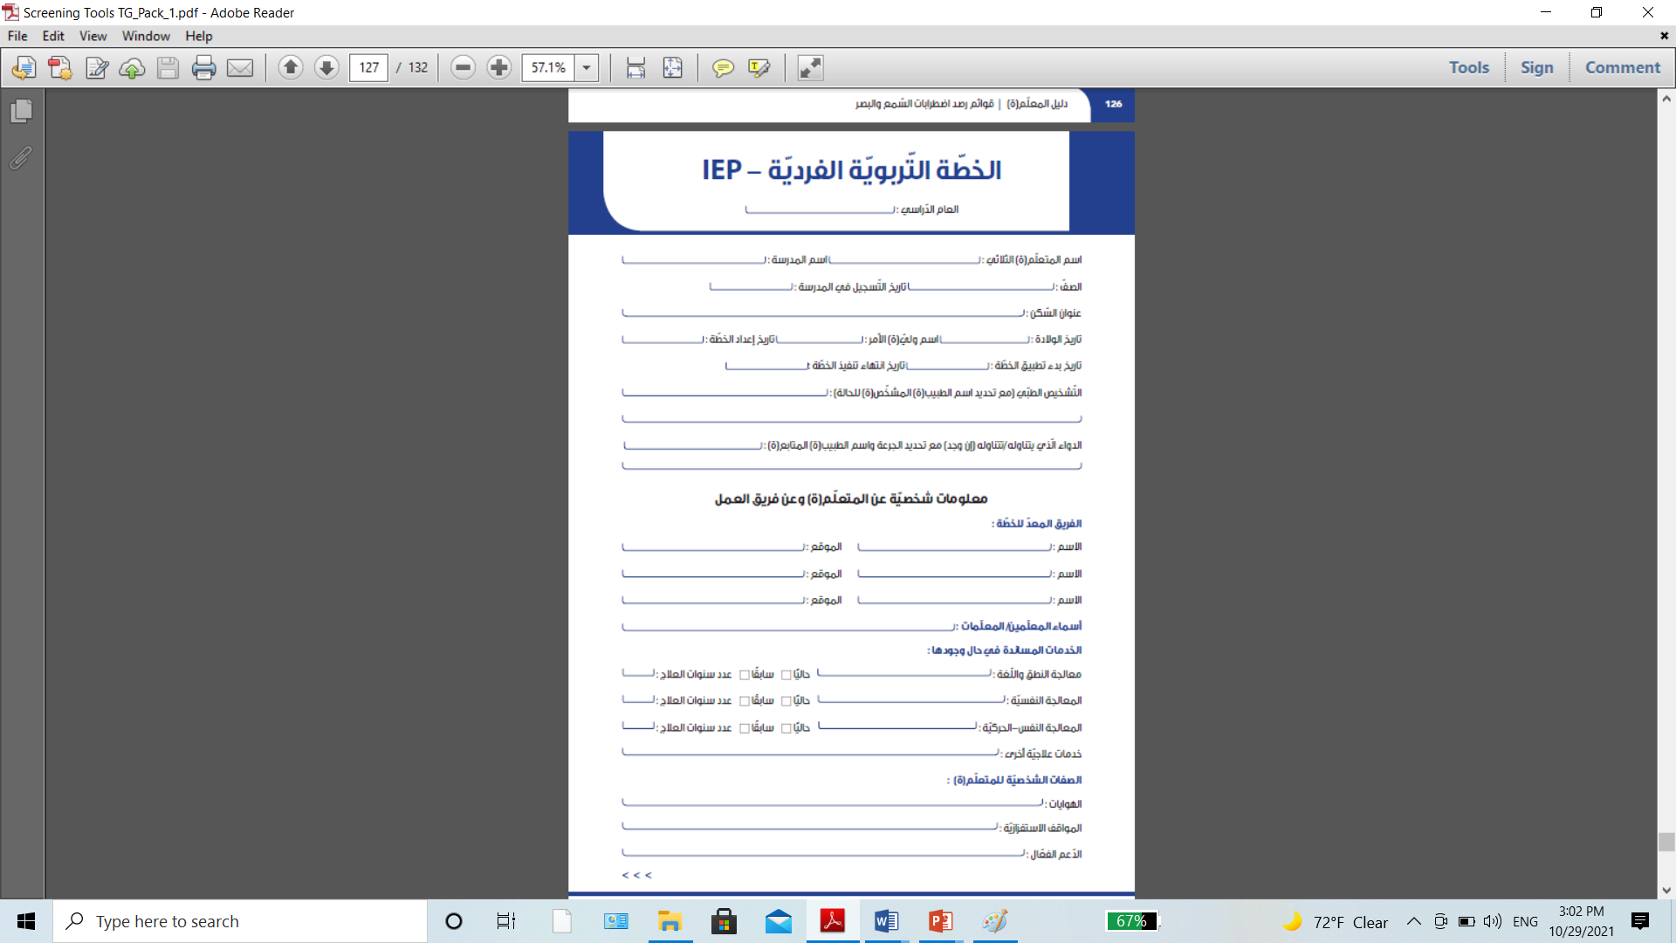

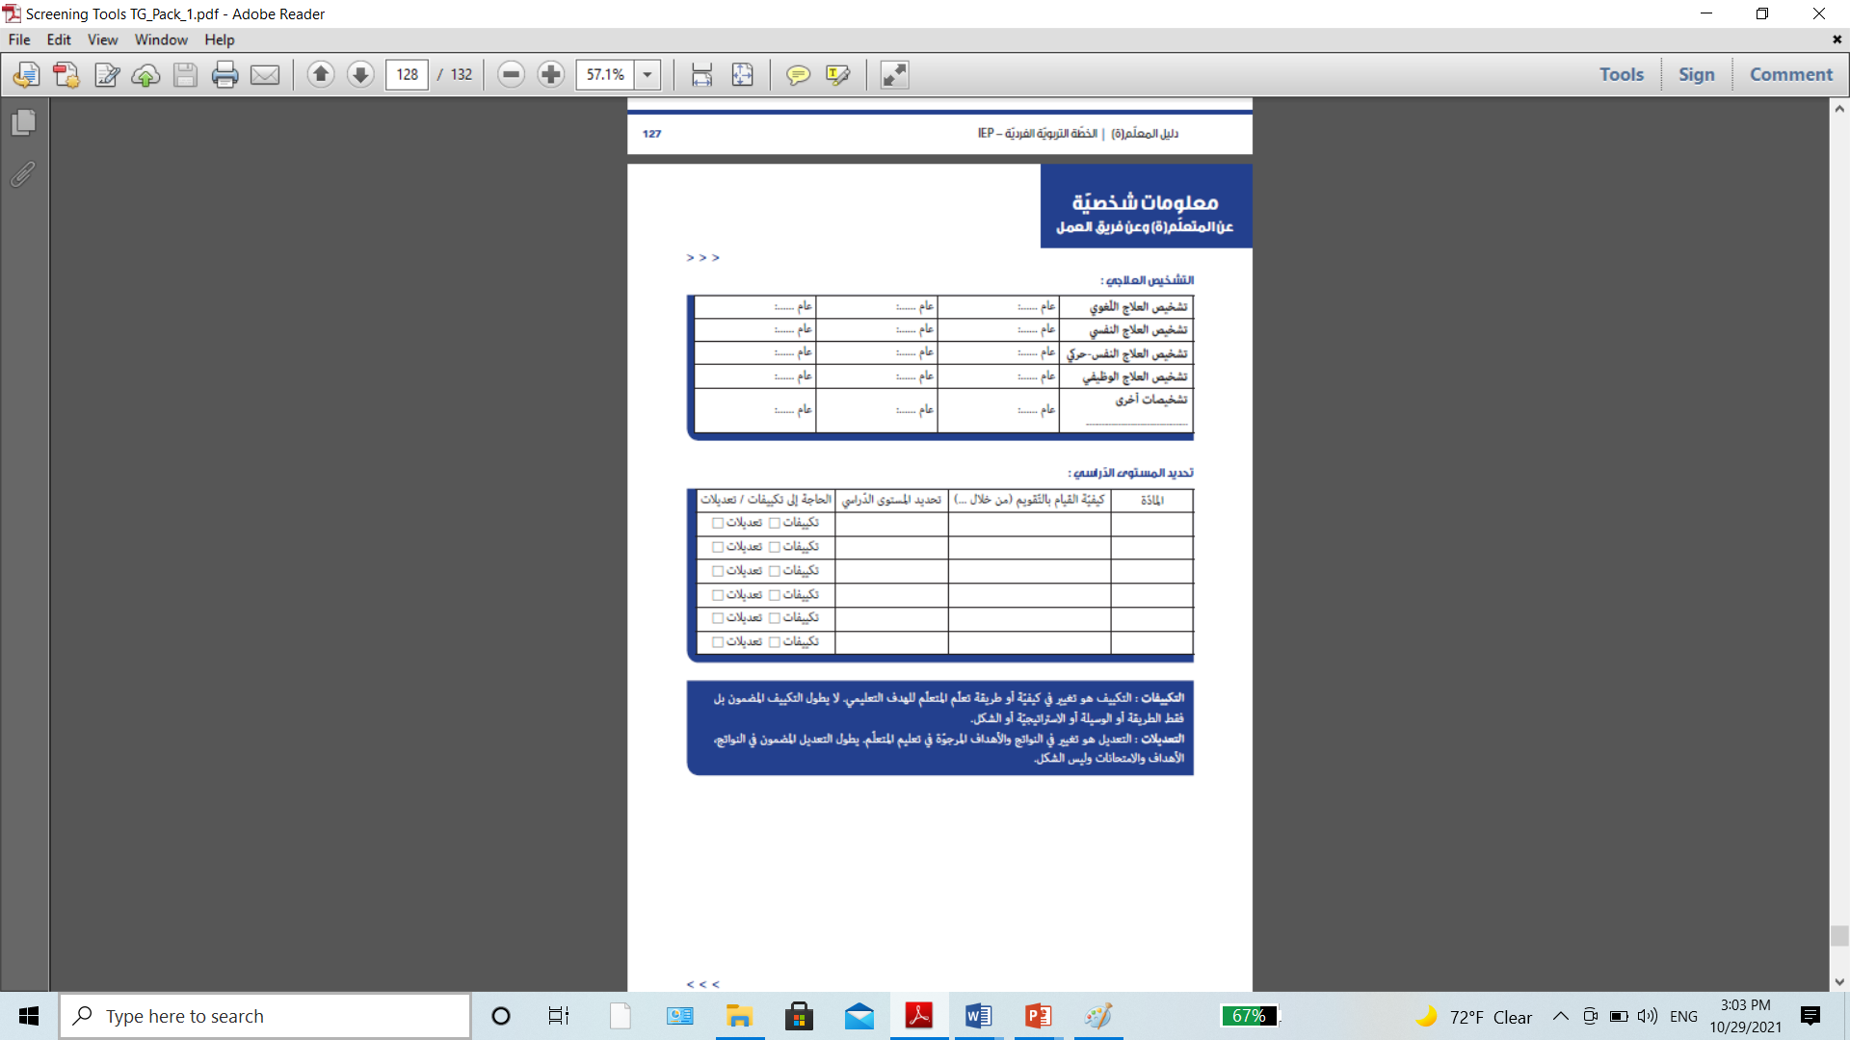

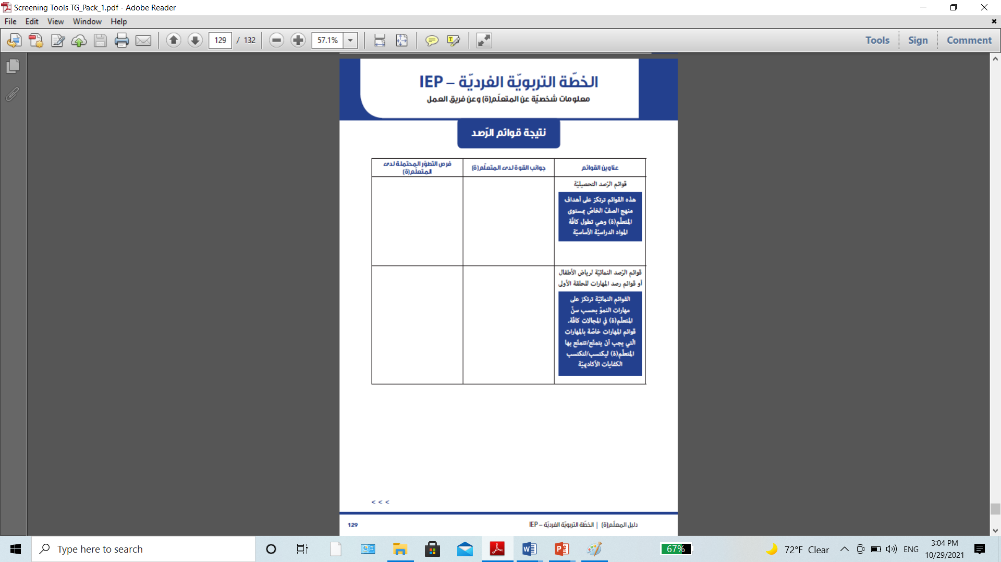

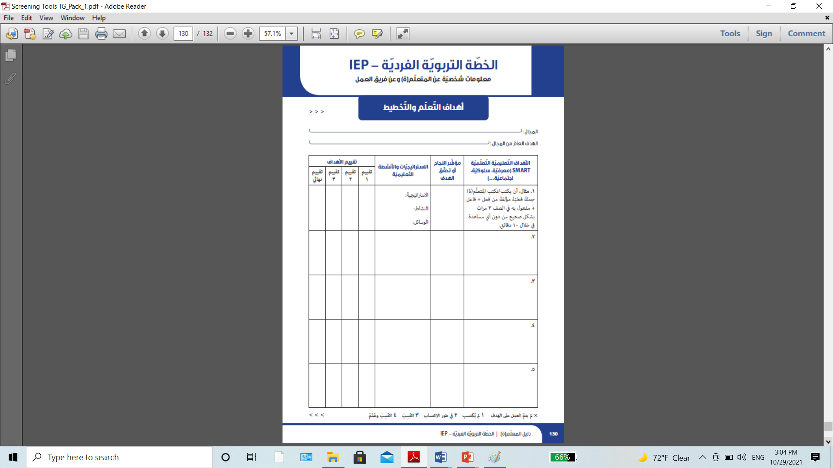

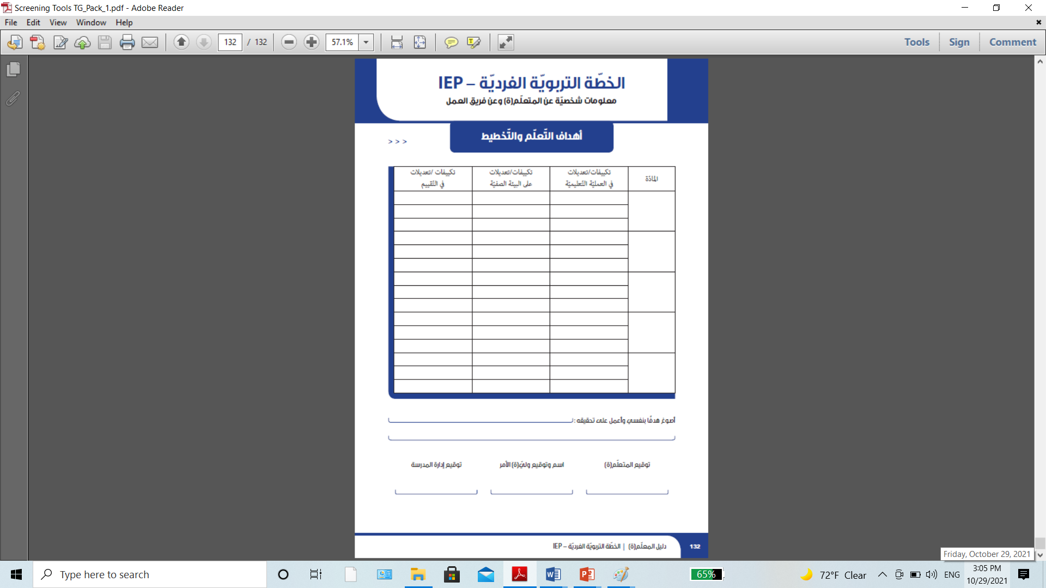

**ما هي المواقف التي ستتبنّاها لتنجحَ في العمل مع هذا الصّفّ؟ ولماذا؟ اذكر التحدّيات المتوقّعة في حال وُجِدَت مع كيفيّة مواجهتها.**

...........................................................................................................................................................................................................................

......................................................................................................................................................................................................................................................................................................................................................................................................................................................................................................................................................................................................................................................................

**اسم معدّ خطّة العمل**

**قائمة معايير التقويم**

**الدمج:** يستخدم هذا النموذج من قبل المدربين لتقييم أداء المشاركين. كما يستخدم من قبل المشاركين لإرشادهم للتنفيذ.

|  |  |  |  |
| --- | --- | --- | --- |
| **المهمة الأولى: تحليل الاخطاء** | | | |
| **3 (مكتسب)** | **2 (في طور الاكتساب)** | **1 (غير مكتسب)** |  |
| ربط الصعوبات بالأسباب التالية:   * اضطراب قراءة * اضطراب في السمع * سوء تعلم * صعوبات في الانتباه و في الذاكرة * صعوبات في التمييز البصري | ربط الصعوبات باضطراب القراءة فقط | لم يعرف أن يربط الأداء التحصيلي بالأسباب | **تحليل أخطاء قائمة الرصد التحصيلية** |
| **المهمة الثانية: تمايز النشاط** | | | |
| **3 (مكتسب)** | **2 (في طور الاكتساب)** | **1 (غير مكتسب)** |  |
| اختار تدرج المحتوى | اختار استراتيجية تمايز ولكن لم تكن تراعي مستواه الاكاديمي، اقتصرت فقط على تنويع الموارد | لم يمايز المحتوى | **المحتوى** |
| استعمل استراتيجيات تدخل مبنية على الأدلة: reading sight words, reading fluently | استعمل الرسوم البيانية في فهم النص فقط | لم يمايز العملية التعلمية | **العملية التعلمية** |
| اختار الاستراتيجية المناسبة لكل مجموعة | اختار استراتيجية واحدة للمجموعات الثلاث | لم يمايز الناتج | **الناتج** |
| **المهمة الثالثة: استراتيجيات المستوى الثاني** | | | |
| **3 (مكتسب)** | **2 (في طور الاكتساب)** | **1 (غير مكتسب)** |  |
| اختار استراتيجيات للقراءة ولفهم النص | اختار فقط استراتيجيات للقراءة | لم يختر أي استراتيجية | **الاستراتيجيات المناسبة للعقبات** |
| **المهمة الرابعة: كتابة الخطة الفردية** | | | |
| **3 (مكتسب)** | **2 (في طور الاكتساب)** | **1 (غير مكتسب)** |  |
| ملأها بأكملها مع أجوبة صحيحة | ملأ نصف المعلومات المطلوبة منه | لم يجد تعبئة الخطة | **الخطة الفردية (الأجزاء المطلوبة من المعلّم)** |